＜配布資料：2015年12月28日 一般社団法人環境金融研究機構＞
連絡先：東京都千代田区内幸町2-2-1
日本プレスセンター内
電話03-6206-6639
携帯090-8728-2311（藤井）
Email <info@rief-jp.org>

第一回サステナブルファイナンス大賞の決定
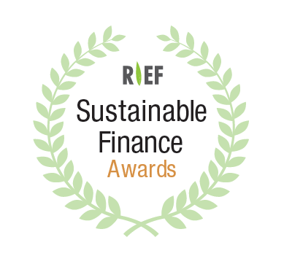

＜サステナブルファイナンス大賞とは＞
環境問題を金融的手法で解決する「環境金融」の普及・啓蒙活動を展開する一般社団法人環境金融研究機構（RIEF）が、2015年から始めた表彰制度です。対象は日本の金融市場で環境金融商品・サービス・取り組みを展開している金融機関等です。
10人の審査員が6項目に基づき採点、全員のスコアを元にした定量評価と、審査員会議での定性評価を合わせた総合判断で、「最も優れた金融機関」を選びます。第一回の応募総数は35金融機関から41件ありました。

大賞：日本政策投資銀行 「DBJサステナビリティボンドの発行」

受賞理由：日本で初のサステナビリティボンドの発行としての新規性に加え、昨年のグリーンボンド発行を含めて、積極的に環境関連の市場形成を推進しようとしている点を評価。10人の審査員中6人が最高点をつけた。

優秀賞：三井住友銀行 「環境配慮評価融資等の開発と取り組み」

受賞理由：民間銀行として初期の段階から環境評価融資制度に取り組み、その後、食・農評価融資/私募債や、海外での環境配慮評価融資/私募債、なでしこ融資/私募債など多様な評価融資を開発、累積実績1兆円を突破。民間銀行初のグリーンボンド発行も評価した。

優秀賞：三井住友信託銀行 「国内株式アクティブ運用へのESGインテグレーション」

受賞理由：ESG評価を国内株のアクティブ運用（約2兆円）に全面的に取り入れたことを評価。従来もESG評価のSRIファンドで実績をあげてきたが、今回は既存の運用手法とESG評価とを統合し、ESG対応とリターン引き上げを目指した点を評価した。

優秀賞：大和証券グループ 「インパクト・インベストメント債券の取り組み」

受賞理由：金融の機能を通じて社会的課題の解決を目指すワクチン債などの個人向けインパクト・インベストメントの普及に努めてきた。国内での累積販売額は1兆円を突破、その過半を同社が担い、直近ではグリーンボンド販売でも積極的な点を評価した。

特別賞：ゴールドマン・サックス証券 「太陽光発電事業のプロジェクトボンド組成」

受賞理由：同社はわが国に固定価格買取制度（FIT）が導入されるや太陽光発電のプロジェクトファイナンス手段としてグリーンプロジェクトボンド信託を開発、再エネ事業者と機関投資家を結びつけてきた。先見性と金融技術の応用力を評価した。

＜審査評＞
末吉竹二郎・審査委員長（UNEP FI特別顧問）のコメント
「日本政策投資銀行は、日本の環境金融市場をリードしようという意欲を感じた。今回は大手の応募が多かったが、来年は地方銀行などを対象とした『地域金融賞』も考えられる」

藤井良広・環境金融研究機構代表理事（上智大学地球環境学研究科客員教授）のコメント
「COP21の議論でもわかるように、地球温暖化問題の解決には金融市場の活用が重要。今回の賞の募集で日本の金融機関もそれぞれ独自の工夫をしていることがわかった」

審査員は末吉委員長、藤井代表理事のほか、池尾和人慶應義塾大学教授、魚住隆太・魚住サステナビリティ研究所代表（元KPMGあずさサステナビリティ代表取締役社長）、遠藤典子慶應義塾大学大学院政策・メディア研究科特任教授、大庫直樹ルートエフ代表取締役社長、佐藤泉弁護士、鳥谷礼子預金保険機構運営委員会委員（元フィッチ・レーティング・ジャパンシニアディレクター）、堀江隆一CSRデザイン環境投資顧問代表取締役社長、山本利明大阪電気通信大学金融経済学部教授で構成。（環境金融研究機構は非営利団体です）

